Hvordan får man varm cappuccino?
Hvorfor er en dampstråle så effektiv til at opvarme mælk, når man laver en cappuccino?

1. Teori om fordampning og fortætning af vand
Fordampnings- og fortætningsvarme
Det kræver energi at fordampe vand. Energien afhænger af mængden af vand og den temperatur fordampningen foregår ved. Jo lavere temperatur, jo mere energi kræves der.

$${E=m}_{damp}∙L_{damp}$$
hvor $L_{damp}$ er vands specifikke fordampningsvarme. Vands specifikke fordampningsvarme ved 100 $℃$ har værdien. Kaldes specifikke fordampningsvarme fordi det er per kg. Den specifikke fortætningsvarme ved 100 $℃$, er den energi, der bliver frigivet, når 1 kg damp bliver til vand ved 100 $℃.$ Der frigives lige så meget energi ved fortætningen, som der bruges på fordampningen.
Eksempel 1. Jo mere vand der skal fordampes, jo mere energi skal der tilføres.
$$E=100 \text{g}∙2,26 \frac{\text{kJ}}{\text{g}}=226 \text{kJ}$$
$$E=200 \text{g}∙2,26 \frac{\text{kJ}}{\text{g}}=452 \text{kJ }$$

2. Hvor meget damp skal der ned i mælken for at få en varm cappuccino?
Virkelighedens cappuccino.
Når man på en cafe får en cappuccino, opvarmes mælken via en dampstråle. Derefter hældes den opvarmede mælk op i en kop med espresso.

Teoretisk model.
I forklaringen bruges en teoretisk model, hvor teorien anvendes på en forenkling af virkeligheden.

Forenklinger
- Mælken har den samme specifikke varmekapacitet som vand.
- Der ses bort fra den beholder mælken befinder sig i under opvarmningen.
- Der ses bort fra energitab til omgivelserne.

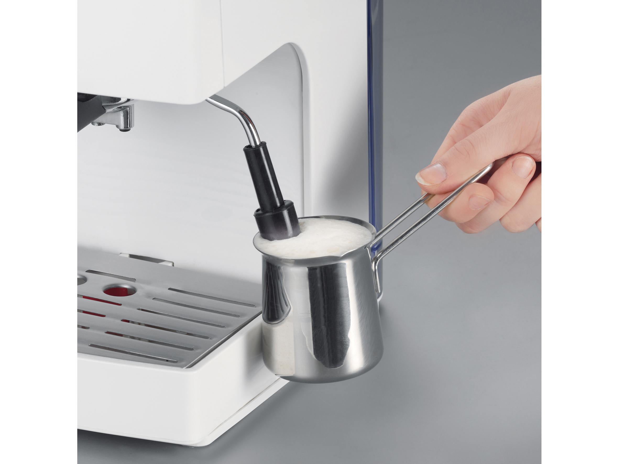
Eksempel 2 Anvendelse af teorien på den forenklede virkelighed.
Hvor meget damp skal man komme ned i 200 g mælk med temperaturen 5 $℃$ for at opvarme mælken til 80 $℃$? Dampen afgiver energi i to trin

- Først afgives der energi, når 100 $℃$ varm damp omdannes til 100 $℃$ varmt vand
- Derefter afgiver vandet fra dampen energi, når det afkøles fra 100 $℃$ til 80 $℃$.
Mælken modtager energi, når den opvarmes fra 5 $℃$ til 80 $℃$. Ved at anvende teorien på modellens energi-ligevægts-ligning, fås
afgivet energi = modtaget energi
energi fra damp + energi fra afkøling af vand = energien mælken modtager
$$m_{damp}∙2,26 \frac{\text{kJ}}{\text{g}}+m_{damp}∙4,2 \frac{\text{J}}{\text{g∙℃}}∙20 ℃=200 g∙4,2 \frac{\text{J}}{\text{g∙℃}}∙75 ℃$$
$$m_{damp}∙2,26 \frac{\text{kJ}}{\text{g}}+m_{damp}∙84 \frac{\text{J}}{\text{g}}=63 kJ$$
$${ m}_{damp}∙\left(2,26 \frac{\text{kJ}}{\text{g}}+0,084 \frac{\text{kJ}}{\text{g}}\right)=63 kJ$$
$${ m}_{damp}∙2,34 \frac{\text{kJ}}{\text{g}}=63 kJ$$
$${ m}_{damp}=\frac{\text{63 kJ}}{\text{2,34}\frac{\text{kJ}}{\text{g}}}=27 g$$
der skal ifølge modellen tilføres 27 g damp for at opvarme mælken. I virkeligheden skal der tilføres mere damp, fordi modellen ikke medtager energitabet til omgivelserne.

Hvorfor er damp så effektiv til at opvarme mælken?
Der frigives energi, når de adskilte vandmolekyler i dampstrålen, finder sammen i den flydende form. Det er den samme energi, der skal tilføres vandmolekyler på flydende form, for at få dem væk fra hinanden og over på dampform.

